Лабораторна робота **№1**

**Виявлення високорівневих вимог і розробка документу "Бачення"**

**Мета роботи:** набуття навичок виявлення високорівневих вимог та розробки документу “Бачення” на їх основі.

**Теоретичні основи*.***

Одним з перших документів, який розробляється в ході будь-якого проекту з розробки інформаційної системи, є документ “Бачення” (технічне завдання, бачення), що описує на високому рівні призначення системи, контекст її використання, підходи до вирішення поставлених завдань, обмеження і стратегічні рішення щодо реалізації проекту. Цей документ задає межі проекту і забезпечує загальне бачення системи з боку всіх зацікавлених сторін.

З метою однозначного розуміння вимог до програмного продукту створюється специфікація вимог (SRS), що містить високодеталізовані функціональні та нефункціональні вимоги, поведінкові моделі, ескізи користувача інтерфейсу і т.д. За домовленістю із Замовником можуть бути використані різні види специфікацій: Use Case Specification , User Story , Specification by Example та інші.

Що дасть виявлення вимог:

1. Узгоджений перелік бізнес-вимог , вимог зацікавлених осіб і вимог до рішення;
2. Можливість визначити пріоритети , за якими система буде розроблятися і впроваджуватися;
3. Базу для оцінки трудомісткості і загальних витрат по проекту.

Що дасть розробка документу **“Бачення”:**

1. Високорівневий опис рішення відповідно до загальновизнаних стандартів розробки бізнес-аналітичних документів;
2. Розуміння зацікавленими особами кордонів рішення (що рішення має забезпечувати і що знаходиться поза рамками рішення);
3. Можливість планування робіт і виконання подальших дій з розробки рішення.

Кроки, які необхідно пройти для формування документу "Бачення":

1.Формулювання проблем

2. Ідентифікація співвласників

3. Визначення меж системи

4. Ідентифікація обмежень

5. Формулювання постановки завдань

6. Визначення можливостей системи

7. Оцінка результатів

Визначення меж системи є нетривіальним процесом. Для цього використовують контекстні діаграми.

Джерела вимог:

* Законодавство;
* Вимоги стандартів;
* Бізнес-процеси;
* Очікування та бачення користувачів системи.

Шаблон документу "Бачення" містить наступні основні розділи:

1) ВСТУП

1. Огляд продукту
2. Мета
3. Межі
4. Посилання
5. Означення та абревіатури

2) ЗАГАЛЬНИЙ ОПИС

1.Перспективи продукту

2.Функції продукту

3.Характеристики користувачів

4.Загальні обмеження

5.Припущення й залежності

3)КОНКРЕТНІ ВИМОГИ

1.Вимоги до зовнішніх інтерфейсів

* 1. [Інтерфейс користувача](https://uk.wikipedia.org/wiki/%D0%86%D0%BD%D1%82%D0%B5%D1%80%D1%84%D0%B5%D0%B9%D1%81_%D0%BA%D0%BE%D1%80%D0%B8%D1%81%D1%82%D1%83%D0%B2%D0%B0%D1%87%D0%B0)
  2. [Апаратний інтерфейс](https://uk.wikipedia.org/w/index.php?title=%D0%90%D0%BF%D0%B0%D1%80%D0%B0%D1%82%D0%BD%D0%B8%D0%B9_%D1%96%D0%BD%D1%82%D0%B5%D1%80%D1%84%D0%B5%D0%B9%D1%81&action=edit&redlink=1)
  3. [Програмний інтерфейс](https://uk.wikipedia.org/wiki/%D0%9F%D1%80%D0%BE%D0%B3%D1%80%D0%B0%D0%BC%D0%BD%D0%B8%D0%B9_%D1%96%D0%BD%D1%82%D0%B5%D1%80%D1%84%D0%B5%D0%B9%D1%81)
  4. [Комунікаційний протокол](https://uk.wikipedia.org/wiki/%D0%9A%D0%BE%D0%BC%D1%83%D0%BD%D1%96%D0%BA%D0%B0%D1%86%D1%96%D0%B9%D0%BD%D0%B8%D0%B9_%D0%BF%D1%80%D0%BE%D1%82%D0%BE%D0%BA%D0%BE%D0%BB)
  5. Обмеження пам'яті
  6. Операції
  7. Функції продукту
  8. Припущення й залежності

1. Властивості програмного продукту
2. Атрибути програмного продукту

1.[Надійність](https://uk.wikipedia.org/wiki/%D0%9D%D0%B0%D0%B4%D1%96%D0%B9%D0%BD%D1%96%D1%81%D1%82%D1%8C)

2.[Доступність](https://uk.wikipedia.org/wiki/%D0%94%D0%BE%D1%81%D1%82%D1%83%D0%BF%D0%BD%D1%96%D1%81%D1%82%D1%8C)

3.[Безпека](https://uk.wikipedia.org/wiki/%D0%86%D0%BD%D1%84%D0%BE%D1%80%D0%BC%D0%B0%D1%86%D1%96%D0%B9%D0%BD%D0%B0_%D0%B1%D0%B5%D0%B7%D0%BF%D0%B5%D0%BA%D0%B0)

4.[Супроводжуваність](https://uk.wikipedia.org/wiki/%D0%A1%D1%83%D0%BF%D1%80%D0%BE%D0%B2%D0%BE%D0%B4%D0%B6%D1%83%D0%B2%D0%B0%D0%BD%D1%96%D1%81%D1%82%D1%8C)

5.[Переносимість](https://uk.wikipedia.org/w/index.php?title=%D0%9F%D0%B5%D1%80%D0%B5%D0%BD%D0%BE%D1%81%D0%B8%D0%BC%D1%96%D1%81%D1%82%D1%8C_%D0%BF%D1%80%D0%BE%D0%B3%D1%80%D0%B0%D0%BC%D0%BD%D0%BE%D0%B3%D0%BE_%D0%B7%D0%B0%D0%B1%D0%B5%D0%B7%D0%BF%D0%B5%D1%87%D0%B5%D0%BD%D0%BD%D1%8F&action=edit&redlink=1)

6.[Продуктивність](https://uk.wikipedia.org/wiki/%D0%9F%D1%80%D0%BE%D0%B4%D1%83%D0%BA%D1%82%D0%B8%D0%B2%D0%BD%D1%96%D1%81%D1%82%D1%8C)

4)ДОДАТКОВІ МАТЕРІАЛИ

У додаток виносяться атрибути можливостей. Рекомендується наступний набір атрибутів: статус, вигода, об'єм робіт, ризик, стабільність, цільовий випуск, призначення, причина.

**Бачення**

**Мета:** мета створення цього документа полягає в тому, щоб зібрати, проаналізувати та визначити високорівневі потреби і можливості системи банкомату. Документ акцентує увагу на можливостях, необхідних співвласникам і цільовим користувачам, і на те, чому ці потреби існують. Подробиці того, як система банкомату виконує ці потреби, будуть деталізовані в прецедентах і додаткових специфікаціях.

Контекст

Кодекс (прицнипи) корпоративного управління АКЦІОНЕРНОГО ТОВАРИСТВА “ ПРИВАТБАНК” розроблено с метою удосконалення практики корпоративного управління в АТ “ ПРИВАТБАНК ” з урахуванням загальноприйнятих міжнародних стандартів корпоративного управління.

Визначення, акроніми та скорочення

Основні визначення наведені в документі “ Про банки і банківську діяльність”.

**Посилання**

Кодекс розроблено відповідно до Цивільного кодексу України, Законів України від 22.07.2004 р. №995.

**Короткий зміст**

Документ описує високорівневі вимоги до системи банкомату. Вказані основні ділові переваги розглянутого в Баченні рішення, сформульовані ключові проблеми та способи їх вирішення, наведено характеристики користувачів системи, можливості системи, обмеження, показники якості та інші вимоги до продукту.

Позиціонування. Ділові переваги

ПриватБанк є одним з найбільш інноваційних банків світу. Наприклад, понад десять років назад банк став одним із перших у світі, що почав використовувати одноразові SMS-паролі. До останніх інновацій, які отримали визнання по всьому світі, належать такі продукти, як платіжний міні-термінал, вхід в Інтернет-банкінг через QR-код, онлайн-інкасація, а також десятки різноманітних мобільних додатків.

Визначення проблеми

|  |  |
| --- | --- |
| Проблема | Відмова при проведенні платежу на сайті |
| Зачіпає | ПриватБанк, сайт, клієнт |
| Її наслідком є | Зупинка платежу |
| Успішне вирішення | Сайт може бути ризикованим. При таких транзакціях відсутня додаткове підтвердження з боку клієнта. ПриватБанк піклується про збереження коштів на рахунках клієнтів, тому платежі в подібних точках зупиняються, поки клієнт не підтвердить, що усвідомлено робить операцію. |

|  |  |
| --- | --- |
| Проблема | Три рази був ведений невірно ПІН код |
| Зачіпає | ПриватБанк, банкомат, клієнт |
| Її наслідком є | Блокування картки |
| Успішне вирішення | Іноді банкомат вилучає картку, і для її відновлення буде потрібно звернутися у відповідний банк або зателефонувати оператору. |

Описання користувачів. Відомості про користувачів

У системи існують три основних користувача: банк **“**ПРИВАТБАНК**”**, банкомат, клієнт .

Клієнт – водить дані у банкомату для транзакції.

Банкомат - приймає пін код і передає в приватбанк для перевірки.

Банк **“**ПРИВАТБАНК**“ -** видає клієнтові готівку і чек.

Призначена для користувача середа

Розумний час планування одного процесу - 5 хвилин, для складних процесів - не більше 10 хвилин. Система буде працювати на платформі IBM. Операційна система: Microsoft Windows XP.

Профілі користувачів

|  |  |
| --- | --- |
| Типовий представник | Банк **“**ПРИВАТБАНК**”** |
| Опис | Адміністратор системи, наділений правами на читання інформації і занесення даних. |
| Тип | Адміністратор |
| Відповідальності | Перевіряє ПІН код на правильність і чи є рахунок на балансі веденим клієнтом. |
| Критерій успіху | Видача готівки, картки та чеку. |

|  |  |
| --- | --- |
| Типовий представник | Банкомат |
| Опис | Адміністратор системи, наділений правами на читання інформації і занесення даних до банку **“**ПРИВАТБАНК**”**. |
| Тип | Адміністратор |
| Відповідальності | Приймає ведений ПІН код користувачем і відправляє до банку **“**ПРИВАТБАНК**”**. |
| Критерій успіху | Видача готівки, картки та чеку. |

|  |  |
| --- | --- |
| Типовий представник | Клієнт |
| Опис | Користувач системи, вставляє картку у банкомат та водить ПІН код |
| Тип | Користувач |
| Відповідальності | Водить правильний ПІН код та рахунок, який хоче зняте. |
| Критерій успіху | Отримання готівки, картки, чеку. |

**Ключові потреби користувачів**

Клієнт витрачає деякий час в черзі, на введення даних в банкомат, а також на отримання готівки, картки і чека. Банкомат витрачає час на прийняття пін код, відправки його в банк на перевірку і видачу готівки, картки і чека.

Короткий огляд виробу

**Контекст використання системи**

Система є закінченою незалежною розробкою. У перспективі можливе використання системи в комплексі з системами автоматизації інших відділів.

Припущення і залежності

Банкомати “ПРИВАТБАНК” встановлені у всіх відділеннях банку. У банкоматах і пунктах видачі готівки банку-партнера комісія стягуватиметься згідно встановлених тарифів Банку.

Можливості продукту. Структурований опис замовлення

Можливість опису замовлення через впорядковану в часі сукупність робіт, а також параметрів.

Показники якості. Застосовність

1)Час, який необхідний для успішної транзакції (зняти готівку) - 5 хвилин. Для всіх інших послуг - 10 хвилин.

2) Час відгуку для типових задач - не більше 5 секунд, для складних завдань – не більше 20 секунд.

Надійність

1)Середній час безвідмовної роботи – 1 хвилина .

2)Максимальна норма помилок або дефектів - 3 помилка при ведені ПІН кода.

Інші вимоги до виробу. Застосовувані стандарти

Система повинна відповідати всім стандартам інтерфейсу користувача Microsoft® Windows®

Експлуатаційні вимоги

Система повинна бути здатна підтримувати максимум одного одночасно користувача, пов'язаного із загальною базою.

Інтерактивна довідка

Інтерактивна довідка необхідна для вирішення виниклих під час роботи питань. У довідці має бути реалізована можливість пошуку інформації за ключовими словами, а також варіант подання інформації по окремих позиціях меню програми. Довідка повинна містити максимально повну і детальну інформацію по роботі системи.

**Висновок:** набув навичок виявлення високорівневих вимог та розробив документу “Бачення” на їх основі.

Лабораторна робота **№2**

**Виявлення вимог користувачів, акторів і варіантів використання**

**Мета роботи:** набуття навичок виявлення і описання вимог користувачів до розробленого ПЗ; визначення основних акторів і формування варіантів використання.

**Теоретичні основи*.***

Хороші вимоги починаються з хороших першоджерел. Пошук таких якісних джерел первинної інформації - найважливіше завдання, що має, по щастю, безліч ресурсів для свого виконання. Приклади джерел вимог включають:

* Замовників або клієнтів;
* Користувачів;
* Адміністраторів і технічний персонал;
* Партнерів;
* Експертів предметної області;
* Промислових аналітиків;
* Інформацію про конкурентів;

Після того, як ви встановите ці джерела вимог, ви можете використовувати ряд стратегій (методів) для збору вимог:

* Провести сеанс “мозкового штурму”;
* Інтерв'ювати користувачів;
* Розповсюдити анкети;
* Вникнути в оточення цільової організації;
* Вивчити аналогічні системи;
* Дослідити пропозиції та звіти про проблеми;
* Спілкуватися з командами супроводу;
* Вивчити поліпшення, зроблені користувачами;
* Виявити непередбачене використання;
* Проводити семінари;

Яку методику слід застосовувати залежить від ряду чинників:

* Доступність і розташування зацікавлених осіб;
* Знання командою розробників проблемної області;
* Знання клієнтів і користувачів про проблемну область;
* Знання клієнтів і користувачів про процес і методи розробки;

Результатом виявлення вимог є реєстр вимог. Вимоги співвласників зазвичай оформляються в простій письмовій формі, без якої-небудь особливої регламентації. Найпопулярнішим і дуже ефективним способом підвищення інформативності вимог є оформлення їх у вигляді варіантів використання (use case), який запропоновано Якобсоном.

Перш, ніж приступити до специфікації вимог у формі варіантів використання рекомендується виявити реєстр акторів (actors) і варіантів використання.

Актор - це хтось або щось, що має активність по відношенню до програмної системи. Окрім користувача в якості актора може розглядатися інша програмна система, апаратний пристрій, у ряді випадків - активна компонента самої системи.

Варіант використання в першому наближенні можна розглядати просто - як функцію, що реалізовується системою. Проте, сучасний погляд на організацію бізнесу говорить про те, що всяка функція повинна мати цінність для кінцевого споживача продукту або послуги.

Існують різні шаблони опису варіантів використання:

* Вільний формат
* Повний формат (запропонований А. Коберном)
* Таблиця в дві колонки
* Таблиця в три колонки
* Псевдокод
* Діаграма активності UML
* Інші графічні моделі

Пошук акторів і варіантів використання

На малюнку 1 представлені основні кандидати в актори системи.

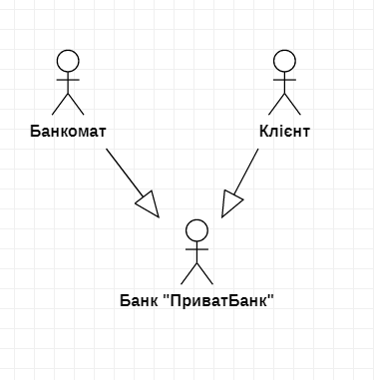

Мал. 1. Аналіз акторів системи

Інтерв'ю, проведене з зазначеними вище кандидатами показало, що банкомат і клієнт припускають використовувати розроблювану АІС однотипно. Це дозволило узагальнити ці 3 ролі в одну.

Виявлення акторів

|  |  |
| --- | --- |
| *Актор* | *Короткий опис* |
| Банкомат | Програмно-технічний комплекс, призначений для автоматизованих видачі та / або прийому готівкових грошових коштів як з використанням платіжних карт, так і без, а також виконання інших операцій, в тому числі оплати товарів і послуг, складання документів, що підтверджують відповідні операції. |
| Банк ”ПриватБанк” | Кредитно-фінансова установа, яка здійснює грошові розрахунки, акумулює грошові кошти та інші цінності, надає кредити та здійснює інші послуги за фінансовими операціями. |
| Клієнт | Виконує вхід в банкомат за допомогою введення ПІН коду і вибирає потрібну йому послугу. |

Виявлення варіантів використання

|  |  |  |
| --- | --- | --- |
| *Основний актор* | *Найменування* | *Формулювання* |
| Банкомат | Отримує вставлену картку | Цей варіант використання дозволяє отримати картку, який вставив клієнт для подальших послуг в банкоматі. |
| Банкомат | Отримує введений ПІН код | Цей варіант використання дозволяє отримати ПІН код і відправити його до банку для перевірки. |
| Клієнт | Вставляє картку до банкомату | Клієнт вставляє картку до банкомату для якихось операція, наприклад зняти готівку. |
| Клієнт | Вводить суму | Вводить суму яку хоче зняти, якщо ця сума є на балансі. |
| Клієнт | Отримує готівку та картку назад | Якщо транзакція пройшла успішно, то клієнт отримує готівку, може вибрати “друкувати чек” та отримує назад картку. |
| Банк  ”ПриватБанк” | Перевіряє введений ПІН код клієнтом | Банк перевіряє ПІН код на правильність, і якщо він вірний, клієнту надається меню з послугами. |
| Банк  ”ПриватБанк” | Перевіряє чи є введена сума на балансі | Банк перевіряє введену суму на балансі, і якщо ця сума є, то клієнт отримує готівку, якщо, клієнт ввів суму більше, ніж на балансі, то банкомат видає помилку. |

**Розробка діаграм варіантів використання**

Всі варіанти використання показані на Мал. 2

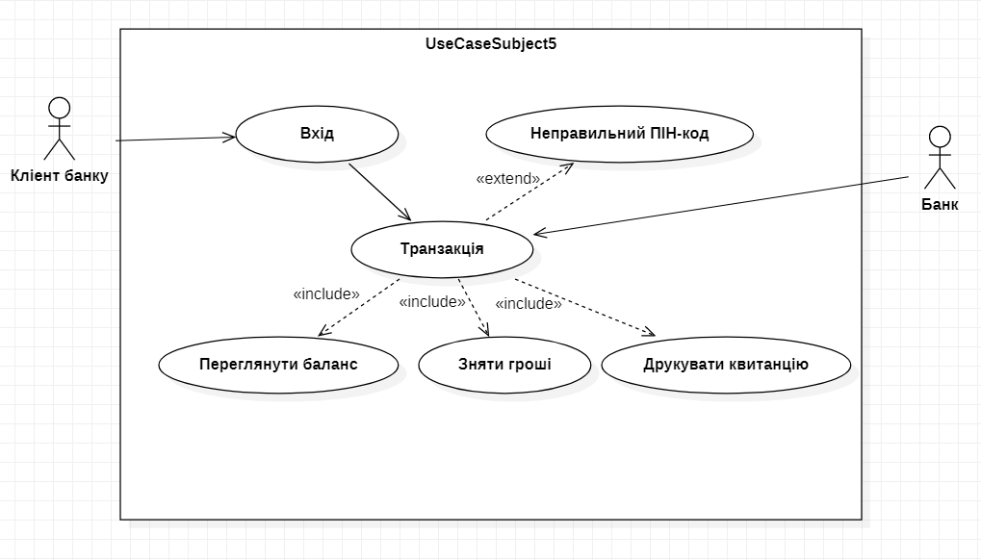

**Висновок:** набув навичок виявлення і описав вимог користувачів до розробленого ПЗ; визначив основних акторів і сформування варіант використання.

Лабораторна робота **№3**

**Короткий опис варіантів використання**

**Мета роботи:** набуття навичок уточнення варіантів використання, конкретизація їх описів; складання реєстру функціональних вимог.

**Теоретичні основи.**

Діаграма прецедентів — в [UML](https://uk.wikipedia.org/wiki/UML), [діаграма](https://uk.wikipedia.org/wiki/%D0%94%D1%96%D0%B0%D0%B3%D1%80%D0%B0%D0%BC%D0%B0), на якій зображено відношення між *акторами* та *прецедентами* в системі. Також, перекладається як **діаграма варіантів використання**. Діаграма задумана так, щоб дати найбільш загальне уявлення про функціональність системи (її компоненти), не вдаючись до деталей взаємозв'язків функцій. Тому основний вид відношення, використовуваний в діаграмі, - асоціація між актором і варіантом використання.

У мові UML є кілька стандартних видів відношень між акторами і варіантами використання:

* асоціації ([англ.](https://uk.wikipedia.org/wiki/%D0%90%D0%BD%D0%B3%D0%BB%D1%96%D0%B9%D1%81%D1%8C%D0%BA%D0%B0_%D0%BC%D0%BE%D0%B2%D0%B0" \o "Англійська мова) *association relationship*)
* включення ([англ.](https://uk.wikipedia.org/wiki/%D0%90%D0%BD%D0%B3%D0%BB%D1%96%D0%B9%D1%81%D1%8C%D0%BA%D0%B0_%D0%BC%D0%BE%D0%B2%D0%B0" \o "Англійська мова) *include relationship*)
* розширення ([англ.](https://uk.wikipedia.org/wiki/%D0%90%D0%BD%D0%B3%D0%BB%D1%96%D0%B9%D1%81%D1%8C%D0%BA%D0%B0_%D0%BC%D0%BE%D0%B2%D0%B0" \o "Англійська мова) *extend relationship*)
* узагальнення ([англ.](https://uk.wikipedia.org/wiki/%D0%90%D0%BD%D0%B3%D0%BB%D1%96%D0%B9%D1%81%D1%8C%D0%BA%D0%B0_%D0%BC%D0%BE%D0%B2%D0%B0" \o "Англійська мова) *generalization relationship*)

При цьому загальні властивості варіантів використання можуть бути представлені трьома різними способами, а саме — за допомогою відношень включення, розширення і узагальнення.

**Асоціація (association)** – одне з фундаментальних понять в мові UML і в тій або іншій мірі використовується при побудові всіх графічних моделей систем у формі канонічних діаграм. Стосовно діаграм варіантів використання асоціація специфікує особливості взаємодії зовнішніх агентів і варіантів використання. На діаграмі варіантів використання, так само як і на інших діаграмах, відношення асоціації позначається суцільною лінією між зовнішнім агентом і варіантом використання. Ця лінія може мати деякі додаткові позначення, наприклад, ім'я і кратністьВключення ([англ.](https://uk.wikipedia.org/wiki/%D0%90%D0%BD%D0%B3%D0%BB%D1%96%D0%B9%D1%81%D1%8C%D0%BA%D0%B0_%D0%BC%D0%BE%D0%B2%D0%B0" \o "Англійська мова) *include*) у мові UML — це різновид відношення залежності між базовим варіантом використання і його спеціальним випадком. При цьому відношенням залежності ([англ.](https://uk.wikipedia.org/wiki/%D0%90%D0%BD%D0%B3%D0%BB%D1%96%D0%B9%D1%81%D1%8C%D0%BA%D0%B0_%D0%BC%D0%BE%D0%B2%D0%B0) *dependency*) є таке відношення між двома елементами моделі, при якому зміна одного елемента (незалежного) приводить до зміни іншого елемента (залежного).

Включення (include) — це різновид відношення залежності між базовим варіантом використання і його спеціальним випадком. Відношення включення встановлюється лише між двома варіантами використання і вказує на те, що задана поведінка для одного варіанту використання включається як складовий фрагмент в послідовність поведінки іншого варіанту використання.

Так, наприклад, відношення включення, направлене від варіанту використання "Надання кредиту в банку" до варіанту використання "Перевірка платоспроможності клієнта", вказує на те, що кожна реалізація першого варіанту використання завжди включає виконання другого варіанту використання. Графічно дане відношення позначається як відношення залежності у формі пунктирної лінії із стрілкою, направленою від базового варіанту використання до варіанту використання, що включається. При цьому дана лінія позначається стереотипом «**<<include>>**»

**Розширення (extend)**визначає взаємозв'язок базового варіанту використання з іншим варіантом використання, функціональна поведінка якого задіюється базовою не завжди, а лише при виконанні додаткових умов.

У мові UML відношення розширення між варіантами використання позначається як відношення залежності у формі пунктирної лінії із стрілкою, направленою від того варіанту використання, який є розширенням для базового варіанту використання. Дана лінія із стрілкою має бути помічена стереотипом «**<<extend>>**»

**Узагальнення(generalization)** позначається суцільною лінією із стрілкою у формі незафарбованого трикутника, яка вказує на батьківський варіант використання. Ця лінія із стрілкою має спеціальну назву — стрілка-узагальнення.

Шаблон повного опису варіанту використання по А. Коберну:

*1)Назва* <коротка фраза у вигляді дієслова в невизначеній формі доконаного виду, відбиваюча мета>

*2) Контекст використання* <уточнення мети, при необхідності - умови її нормального завершення>.

*3) Зона дії* <посилання на рамки проекту>. Наприклад - підсистема бухгалтерського обліку.

*4) Рівень* <один з трьох: узагальнений, цілі користувача, підфункції>. Автор задає зумовлену трирівневу класифікацію вимог, що в цілому відповідає класифікації вимог на бізнес-вимоги, вимоги користувачів і функціональні вимоги.

*5) Основна дійова особа* <ім'я ролі основного актора або його опис>.

*6) Учасники і інтереси* <список інших акторів-учасників прецеденту з вказівкою їх інтересів>.

*7)Передумова* <те, що очікується, вже має місце>.

*8) Мінімальні гарантії* <що гарантується акторам-учасникам>. Наприклад - у разі невдалої транзакції усі дані, що були в системі до її початку, зберігаються незмінними.

*9) Гарантії успіху* <що отримають актори-учасники у разі успішного досягнення мети>.

*10) Тригер* <те, що "запускає" варіант використання, зазвичай - подія в

часі>.

*11) Основний сценарій* <тут перераховуються кроки основного сценарію, починаючи від тригера і аж до досягнення гарантії успіху>.

Формат опису : <Номер кроку> <Опис дії>

*12) Розширення* <тут послідовно описуються усі альтернативні сценарії>.

Кожна з альтернатив прив'язана до кроку основного сценарію.

Формат опису: <Номер кроку. Номер розширення> <Умова>:<Дія або посилання на підпорядкований варіант використання>.

Будь-який з кроків основного сценарію може мати один або більше розгалужень. Кожне розгалуження оформляється у вигляді розширення. У блоці "Розширення" усі розширення описуються послідовно.

У разі, якщо альтернативний сценарій не вдається описати одним рядком - застосовується наступний формат:

Починаючи з рядка, наступного після опису розширення, йде опис його дій у форматі основного сценарію:

<Номер кроку. Номер розширення. Номер кроку розширення> <Дія>

Опис розширення закінчується описом виходу з розширення. Основні варіанти виходу з розширення: повернення до чергового по номеру кроку основного сценарію, закінчення прецеденту, перехід до іншого кроку основного сценарію.

*Список змін в технології і даних* <що гарантується акторам- учасникам>. Наприклад - у разі невдалої транзакції усі дані, що були в системі до її початку, зберігаються незмінними.

*Допоміжна інформація* <додаткова інформація, корисна при описі варіанту використання>.

**Короткий опис варіантів використання**

**Структуризація варіантів використання**

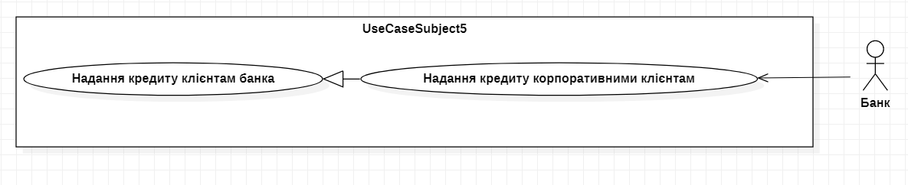

У даному прикладі відношення узагальнення вказує на те, що варіант використання "Надання кредиту корпоративним клієнтам" - спеціальний випадок варіанту використання "Надання кредиту клієнтам банку". Іншими словами, другий варіант використання є спеціалізацією першого варіанту використання. При цьому варіант використання "Надання кредиту клієнтам банку" ще називають предком або батьком по відношенню до варіанту використання "Надання кредиту корпоративним клієнтам", а останній варіант називають нащадком по відношенню до першого варіанту використання. Слід підкреслити, що нащадок успадковує всі властивості поведінки свого батька, а також може мати додаткові особливості поведінки.

**Узагальнення варіантів використання реєстрації замовлення.**

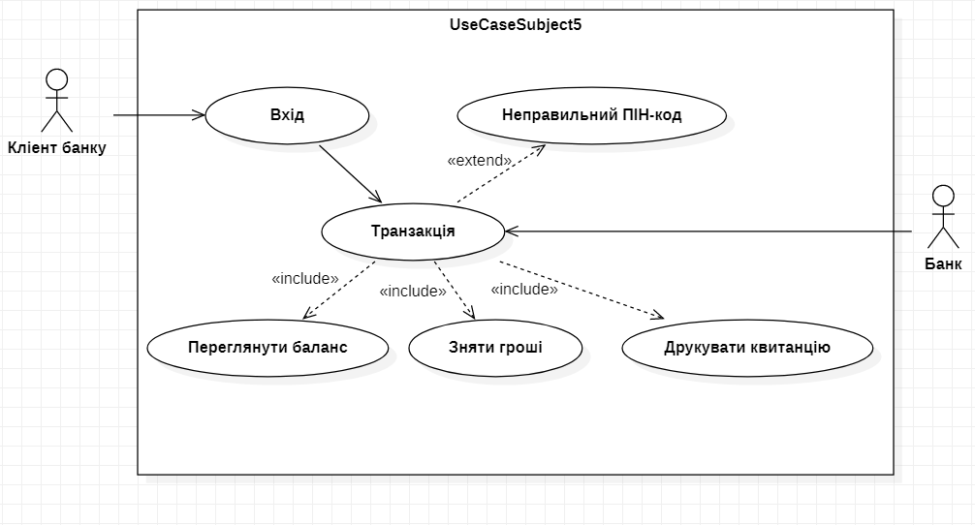

Варіант використання «Транзакція» заснований на базовому прецеденті «Неправильний ПІН-код», але містить більш складну логіку обробки. Тому було прийнято рішення пов'язати зазначені прецеденти розшируючим ставленням. Крім того, прецедент «Транзакція» використовує логіку прецеденту «Переглянути баланс», «Зняти гроші» і «Друкувати квитанцію». Тому було прийнято рішення пов'язати зазначені прецеденти ставленням включення.

**Аналіз зв'язків розширення і включення для варіантів використання**

Виявлено пропущені асоціації між Клієнтом банку і прецедентами «Вхід», «Надання кредиту корпоративними клієнтам», між Банком і прецедентом «Транзакція», між Банком «Надання кредиту корпоративним клієнтами і прецедентом».Дані асоціації дозволяють здійснювати необхідні зворотні зв'язки між функціями системи. Результуюча діаграма варіантів використання показана нижче.

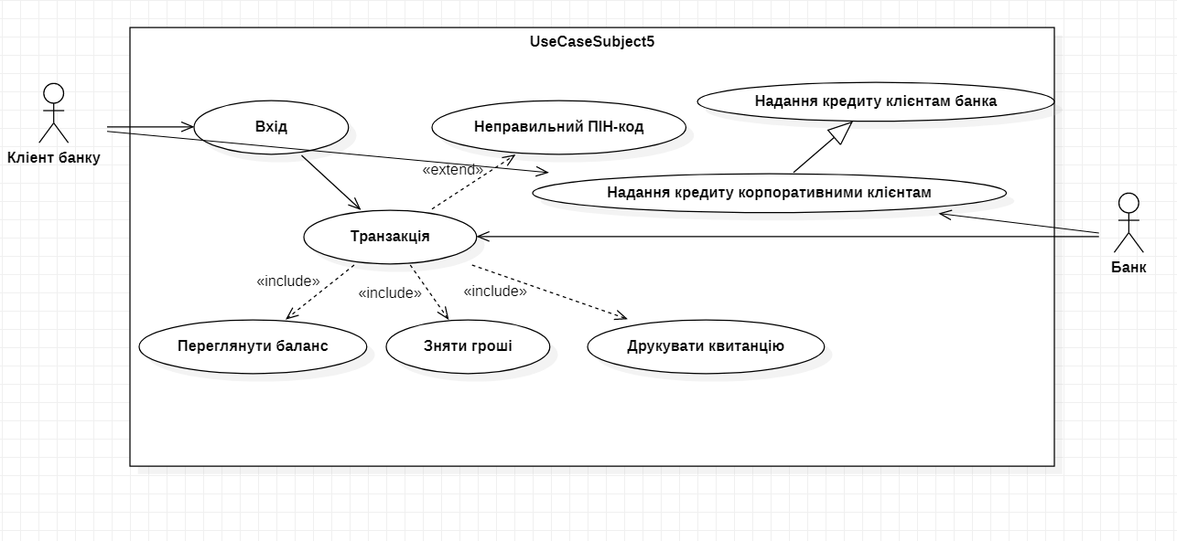

**Реєстр варіантів використання**

За результатами аналізу, зробленого в параграфі «Структуризація варіантів використання» було прийнято рішення про виключення двох варіантів використання: «Надання кредиту корпоративними клієнтам» і «Надання кредиту клієнтам банка», тому що здійснювані в них активності відрізняються малоістотно. Їх функціональність зводиться до функціональності надання кредиту. Результуючий список варіантів використання показаний нижче.

|  |  |  |  |
| --- | --- | --- | --- |
| *Код* | *Основний актор* | *Найменування* | *Формулювання* |
| М1 | Клієнт банку | Вхід у систему | Цей варіант використання дозволяє клієнту зробити вхід у систему. |
| М2 | Клієнт банку | Надання клієнту кредиту | Клієнт може отримати кредит, взявши його у банку. |
| D1 | Банк | Надає клієнтові послуги | При необхідності переглянути баланс, входить у банкомат і у головному меню вибирає йому потрібну послугу. |
| D2 | Банк | Надає кредит клієнту | Клієнт може отримати кредит. |

**Конкретизація варіантів використання**

|  |  |  |  |
| --- | --- | --- | --- |
| М1 | Клієнт банку | Вхід у систему | Цей варіант використання дозволяє клієнту зробити вхід у систему. |

*Основна діюча особа:* Клієнт банку.

*Інші учасники прецеденту:* Відсутні.

*Зв'язки з іншими варіантами використання:* асоціюється з прецедентом **«**М1.Вхід у систему**».**

*Короткий опис*.

Даний варіант використання дозволяє Клієнту банку зробити вхід в систему ( банкомат ) . Для того, що б увійти в систему банкомату, клієнт повинен вставити свою картку і потім ввести від неї ПІН код. І якщо він ввів правильний ПІН код, він отримує в банкоматі головне меню з його послугами. Після того, як він вибрав потрібну йому послугу, він може, наприклад, зняти готівку, якщо готівка не перевищує баланс, який є на рахунку. Після того, як транзакція пройшла успішно, він може отримає чек з інформацією, де буде написано, скільки було знято готівки, в яку годину, в якому банкоматі і де цей банкомат знаходився, а також отримати назад свою картку.

|  |  |  |  |
| --- | --- | --- | --- |
| М2 | Клієнт банку | Надання клієнту кредиту | Клієнт може отримати кредит, взявши його у банку. |

*Основна діюча особа:* Клієнт банку.

*Інші учасники прецеденту:* Банк.

*Зв'язки з іншими варіантами використання:*Відсутні.

*Короткий опис*.

Даний варіант використання дозволяє Клієнту банку взяти кредит у банку ( банкомат ). «ПриватБанк» працює по всій території України. Представництво або філія є буквально у кожному місті. Клієнт повинен прийти до найближчого відділення. Спеціаліст нашого банку надасть вичерпну консультацію з приводу кредитування, відповівши на запитання клієнта.Залежно від суми позики, буде необхідно надати певний перелік документів. Це може бути просто посвідчення особи, якщо необхідна сума кредиту не перевищує початковий ліміт (до 50 000 грн). Для оформлення більш великих кредитних коштів буде потрібно надати ширший перелік документів. Фінанси видаються особам не молодше 21 року і не старше 75 років. На отримання позитивної відповіді про кредитування можуть впливати як наявність заставного майна, так і трудова зайнятість з робочим стажем.

|  |  |  |  |
| --- | --- | --- | --- |
| D1 | Банк | Надає клієнтові послуги | При необхідності переглянути баланс, входить у банкомат і у головному меню вибирає йому потрібну послугу. |

*Основна діюча особа:* Банк.

*Інші учасники прецеденту:* Клієнт банку.

*Зв'язки з іншими варіантами використання:* асоціюється з прецедентом **«**D2. Надання кредиту**».**

*Короткий опис*.

Даний варіант використання дозволяє Клієнту банку пройти транзакцію, наприклад, зняти готівку. Після того, як клієнт ввів правильний ПІН код, йому надається головне меню, де він може зробити транзакцію.

|  |  |  |  |
| --- | --- | --- | --- |
| D2 | Банк | Надає кредит клієнту | Клієнт може отримати кредит. |

*Основна діюча особа:* Банк.

*Інші учасники прецеденту:* Клієнт банку.

*Зв'язки з іншими варіантами використання :*Відсутні**.**

*Короткий опис*.

Після того як клієнт визначився з кредитором, заповнив заявку в банку (важливо вказати яким чином ви хочете отримати гроші: на карту, на рахунок або готівкою), зачекав позитивне рішення, переконався в надходженні грошей на карту, можна вважати, що клієнт успішно отримав кредит.

**Висновок:** набув навичок уточнення варіантів використання, конкретизував їх описів; склав реєстр функціональних вимог.

Лабораторна робота **№4**

**Детальний опис ключових варіантів використання**

**Мета роботи:** спецефікування ключової функціональності систем

**Теоретичні основи.**

Для специфікації функціональності системи будемо використовувати шаблон варіанту використання RUP.

Нижче приведений короткий огляд його розділів.

* 1. *Найменування і короткий опис.* У цьому розділі вказується: найменування варіанту використання, актори варіанту використання, короткий (у один абзац) опис варіанту використання.
  2. *Потік подій*
     1. Основний потік подій

Так само, як в "Основний сценарій" в шаблоні по А.Коберну.

* + 1. *Альтернативні потоки подій*

Кожен з альтернативних сценаріїв описується в окремому параграфі, в тому ж стилі, що і основний потік подій. Альтернативні сценарії описують поведінку системи при будь-яких відхиленнях від основного сценарію, а також поведінку у виняткових ситуаціях.

* 1. *Спеціальні вимоги*

Тут перераховуються нефункціональні вимоги, що мають безпосереднє відношення саме до цього варіанту використання.

* 1. *Передумови*

Події, що описуються передумовами або постумовами, мають бути станами, які користувач може спостерігати. Передумова описує стан, в якому система повинна знаходитися до початку виконання прецеденту.

* 1. *Постумови*

Постумова RUP по суті описує те ж, що і мінімальна гарантія у Коберна. Коректно сформульована постумова має бути істинною при будь-якому можливому сценарії прецеденту, а не описаному в основному потоці.

* 1. *Точки розширення*

Цей параграф визначає положення точок, що розширюють потік подій.

Опис ключових прецедентів

Пошук ключових варіантів використання

Аналіз сформульованих варіантів використання показав, що з точки зору потенційних ризиків і архітектурної значимості найбільш істотними є прецеденти, пов'язані з роботою клієнта банку.

Для подальшої деталізації обрані два прецедента:

* 1. M1. Вхід у систему.
  2. D1. Транзакція.

**Прецедент М1: вхід у систему**

**Вхід у систему**

Короткий опис

Клієнт банку знову вставляє у банкомат картку і авторизовується.

*Дійові особи цього прецеденту* – Клієнт банку, банкомат.

Потік подій

Прецедент починається, коли клієнт водить правильний ПІН код у банкоматі. Клієнту надається три рази для того, щоб ввести правильно ПІН код, інакше картка буде заблокована.

Базовий потік – Вхід у систему.

1. Клієнт вставляє картку у банкомат.
2. Після того, як картка вставлена у систему, банкомат надає поле клієнту, для того, щоб клієнт ввів ПІН код.
3. Система визначає, що ПІН код правильний.
4. Потім система відображає головне меню з різними послугами.

Вхід у систему не вдався

Якщо Клієнт банку ввів неправильно ПІН код, то:

1. Клієнту надається ще дві спроби ввести правильно ПІН код від картки.
2. Якщо ці спроби пройшли даремно, то система повідомляє клієнту « Картка заблокована ».

Передумови. Реєстрація

Перед тим як починається цей прецедент, Клієнт вставляє картку у систему і авторизується.

**Постумови**

При успішному вводі ПІН кода, клієнту надається головне меню з послугами. При неуспішному ( три рази Клієнт вводить неправильно ПІН код) – блокується картка.

**Прецедент D1: Транзакція.**

**Транзакція**

Короткий опис

Після того, як клієнт успішно увійшов у систему, він може зробити транзакцію.

*Дійові особи цього прецеденту* – Клієнт банку, банкомат.

Потік подій

Прецедент починається, коли клієнт успішно ввів ПІН код у систему і йому надається головне меню банкомату.

Базовий потік – Транзакція.

1. Після того, як клієнт вводить успішно ПІН код, система відображає клієнтові головне меню, де він може обрати потрібну йому послугу.
2. Після того, як він обрав послугу, наприклад, зняти готівку, йому надається поле, де він пише суму для зняття.

3)якщо ця сума більше ніж на рахунку, то клієнт не може зняти суму і йому видає помилку на екран.

4) Якщо клієнт вводить суму, банк перевіряє цю суму на рахунку і, якщо вона є, то клієнт може зняти її. Потім може надрукувати чек з певною інформацією і отримати назад свою картку і чек.

Передумови. Реєстрація

Перед тим як починається цей прецедент, Клієнт повинен успішно авторизуватися у системі.

**Постумови**

При успішному вводі суми (не більше ніж на балансі), клієнт може зняти готівку. При неуспішному (сума більше ніж на балансі) – система видає на екран помилку**.**

**Висновок:** спецефікував ключові функціональності систем.

Лабораторна робота **№5**

**Аналіз і специфікація спеціальних вимог**

**Мета роботи:** специфікування нефункціональних вимог до системи, а також функціональних вимог, опис яких у формі прецедентів виконати складно, або недоцільно.

**Теоретичні основи.**

Функціональні вимоги регламентують функціонування або поведінку системи (behavioral requirements). Функціональні вимоги відповідають на питання "що повинна робити система" в тих або інших ситуаціях. Функціональні вимоги визначають основний "фронт робіт" Розробника, і встановлюють цілі, завдання і сервіси, що надаються системою Замовникові.

Нефункціональні вимоги, відповідно, регламентують внутрішні і зовнішні умови або атрибути функціонування системи. К.Вігерс виділяє наступні основні групи нефункціональних вимог:

* Зовнішні інтерфейси (External Interfaces),
* Атрибути якості (Quality Attributes)
* Обмеження (Constraints).

Серед зовнішніх інтерфейсів в більшості сучасних АІС найбільш важливим є інтерфейс користувача (User Interface, UI). Крім того, виділяються інтерфейси із зовнішніми пристроями (апаратні інтерфейси), програмні інтерфейси та інтерфейси передачі інформації (комунікаційні інтерфейси).

Основні атрибути якості :

* Застосовність,
* Надійність,
* Продуктивність,
* Експлуатаційна придатність.

Обмеження - формулювання умов, що модифікують вимоги або набори вимог, звужуючи вибір можливих рішень по їх реалізації. Вибір платформи реалізації і розгортання (протоколи, сервери додатків, баз даних), які, у свою чергу, можуть відноситися, наприклад, до зовнішніх інтерфейсів.

**Опис ключових прецедентів**

**Мета:** мета цього документа - в тому, щоб визначити додаткові вимоги до розроблюваної АІС. Розглядаються функціональні вимоги, опис яких в формі прецедентів важкий, або недоцільний. Описуються нефункціональні вимоги, що ставляться в цілому до системи.

Посилання

Супутня інформація представлена в наступних документах:

* Вимогах співвласників;
* Баченні;
* Описі акторів і варіантів використання.
* Описі ключових варіантів використання.

Функціональність

У банкоматі є багато послуг:

1. Банківські послуги
2. Поповнити телефон
3. Різне (благодійність, косметика)
4. Баланс карти
5. Видача готівки
6. Центр грошових переказів
7. Мої налаштування

**Авторизація та аутентифікація користувачів в системі**

В АІС повинні бути представлені довідник ролей користувачів (Банк, Клієнт банку) і довідник користувачів. Повинна бути можливість реєстрації користувача і призначення користувачеві.

Ведення довідника робіт

В АІС повинні бути представлені способи як використовувати систему.

Ведення довідника ресурсів

В АІС повинні бути представлені засоби управління типами ресурсів (оператор / обладнання), довідниками персоналу і обладнання.

Застосовність. Зручність використання

Інтерфейс «Банк» повинен мати властивості зручності та інтуїтивної ясності і не вимагати додаткової підготовки користувачів.

Інтерфейс АРМ «Клієнт банку» повинен розбиратися як працює система і як успішно пройти транзакцію.

Допомога в режимі online

Всі АРМ повинні підтримувати контекстну довідку у формі стандартного help операційної системи.

Надійність. Доступність

АРМ Банк повинен бути доступний в робочі дні в робочий час (як правило, з 8 до 18).

АРМ Клієнт банку може працювати з системою в будь-який час.

Час, що витрачається на обслуговування системи не повинен перевищувати 3% від загального часу роботи.

**Напрацювання на відмову**

Середній час безвідмовної роботи -1 хвилина.

**Норма дефектів**

Максимальна норма помилок або дефектів - 3 помилки при вводі ПІН коду.

Продуктивність

Успішно пройти транзакцію або отримати кредит.

**Одночасно працюючі користувачі**

Система повинна бути здатна підтримувати максимум 1 одночасно працюючих користувачів, пов'язаних із загальною базою даних.

Час відгуку

Час відгуку для типових задач - не більше 5 хвилин, для складних завдань - не більше 10 хвилин.

Оновлення версій

Оновлення версій має здійснюватися в автоматизованому режимі на основі системи контролю версій і системи (сервера) оновлення версій на робочих місцях користувачів.

Обмеження проектування. Застосовувані стандарти

Система повинна відповідати всім стандартам інтерфейсу користувача Microsoft® Windows®.

**Висновок:** специфікував нефункціональні вимоги до системи, а також функціональних вимог, опис яких у формі прецедентів виконати складно, або недоцільно.

Лабораторна робота **№6**

**Документування вимог**

**Мета роботи:** необхідно описати зовнішню поведінку системи, а також вимоги і обмеження в документі "Специфікація вимог програмного забезпечення".

**Теоретичні основи.**

Щоб вимоги, виявлені і описані, прийняли силу угоди між Замовником і Розробником, їх необхідно оформити у вигляді документу.

Шаблон "Специфікація вимог програмного забезпечення" (SRS), запропонований в RUP, по суті є контейнером, в який необхідно "упакувати" артефакти, отримані в процесі специфікації вимог. Крім того, SRS частково перекликається з документом "Бачення". Шаблон зручний своєю компактністю і лаконізмом.

Шаблон SRS по RUP:

1. Вступ.
   1. Мета. Документ повинен вичерпним чином описувати зовнішню поведінку системи, а також нефункціональні вимоги і обмеження.
   2. Коротке зведення можливостей.
   3. Визначення, акроніми і скорочення.
   4. Посилання.
   5. Короткий зміст.
2. Огляд системи
   1. Огляд прецедентів. Містить список імен і коротких описів варіантів використання і акторів з ілюстраціями у вигляді діаграм прецедентів.
   2. Припущення і залежності. Ця секція описує ключові технічні можливості, компоненти, підсистеми, пов'язані проекти, які можуть впливати на життєздатність системи, що розробляється.

Припущенням (assumption) називається положення, яке вважається істинним за відсутності доказу або визначальної інформації.

При визначенні залежностей (dependencies) проекту від зовнішніх чинників, необхідно проаналізувати, які нові операційні системи, регламенти бізнес-процесів, стандарти якості, інформаційні системи можуть з'явитися на підприємстві впровадження і як це може вплинути на функціонування автоматизованої інформаційної системи, що виготовляється.

1. Опис вимог
   1. Опис варіантів використання. Параграф містить опис варіантів використання і пов'язаних з ними нефункціональних вимог, або посилання на відповідні артефакти.
   2. Спеціальні вимоги. Параграф містить опис функціональних вимог (не описаних в якості варіантів використання), а також опис нефункціональних вимог загального характеру (не зіставлених жодному прецеденту в попередньому розділі), або посилання на відповідні артефакти.
2. Допоміжна інформація.

Сюди включається інформація, що полегшує розуміння документу. Це може бути зміст і додатки, наприклад, прототипи призначеного для користувача інтерфейсу, що описують.

**Специфікація умов до АІС**

**Мета:** мета цього документа - в тому, щоб сформулювати вимоги до розроблюваної АИС диспетчеризації поліграфічного виробництва. Дані вимоги описані в формі прецедентів, коротких описів функціональних вимог і описів не функціональних вимог.

Визначення, акроніми та скорочення

Основні визначення наведені в документі «04-Glossary.doc».

Посилання

Супутня інформація представлена в наступних документах:

* вимоги співвласників (Про банки і банківську діяльність.doc);
* баченні (03-Vision.doc) і
* глосарії (04-Glossary.doc).

Короткий зміст. Огляд системи. Огляд прецедентів

|  |  |
| --- | --- |
| Банкомат | Програмно-технічний комплекс, призначений для автоматизованих видачі та / або прийому готівкових грошових коштів як з використанням платіжних карт, так і без, а також виконання інших операцій, в тому числі оплати товарів і послуг, складання документів, що підтверджують відповідні операції. |
| Банк ”ПриватБанк” | Кредитно-фінансова установа, яка здійснює грошові розрахунки, акумулює грошові кошти та інші цінності, надає кредити та здійснює інші послуги за фінансовими операціями. |
| Клієнт | Виконує вхід в банкомат за допомогою введення ПІН коду і вибирає потрібну йому послугу. |

Реестр вариантов использования

|  |  |  |  |
| --- | --- | --- | --- |
| *Код* | *Основний актор* | *Найменування* | *Формулювання* |
| М1 | Клієнт банку | Вхід у систему | Цей варіант використання дозволяє клієнту зробити вхід у систему. |
| М2 | Клієнт банку | Надання клієнту кредиту | Клієнт може отримати кредит, взявши його у банку. |
| D1 | Банк | Надає клієнтові послуги | При необхідності переглянути баланс, входить у банкомат і у головному меню вибирає йому потрібну послугу. |
| D2 | Банк | Надає кредит клієнту | Клієнт може отримати кредит. |

**Припущення і залежності**

Система буде використовуватися на територіально зосереджених країнах:

1. Україна
2. Латвія
3. Португалія
4. Італія
5. Кіпр
6. Китай
7. Казахстан

Опис вимог

**Короткі описання варіантів використання M1. Вхід у систему**

|  |  |  |  |
| --- | --- | --- | --- |
| М1 | Клієнт банку | Вхід у систему | Цей варіант використання дозволяє клієнту зробити вхід у систему. |

*Основна діюча особа:* Клієнт банку.

*Інші учасники прецеденту:* Відсутні.

*Зв'язки з іншими варіантами використання:* асоціюється з прецедентом **«**М1.Вхід у систему**».**

*Короткий опис*.

Даний варіант використання дозволяє Клієнту банку зробити вхід в систему ( банкомат ) . Для того, що б увійти в систему банкомату, клієнт повинен вставити свою картку і потім ввести від неї ПІН код. І якщо він ввів правильний ПІН код, він отримує в банкоматі головне меню з його послугами. Після того, як він вибрав потрібну йому послугу, він може, наприклад, зняти готівку, якщо готівка не перевищує баланс, який є на рахунку. Після того, як транзакція пройшла успішно, він може отримає чек з інформацією, де буде написано, скільки було знято готівки, в яку годину, в якому банкоматі і де цей банкомат знаходився, а також отримати назад свою картку.

M2. Надання клієнту кредиту

*Основна діюча особа:* Клієнт банку.

*Інші учасники прецеденту:* Банк.

*Зв'язки з іншими варіантами використання:*Відсутні.

*Короткий опис*.

Даний варіант використання дозволяє Клієнту банку взяти кредит у банку ( банкомат ). «ПриватБанк» працює по всій території України. Представництво або філія є буквально у кожному місті. Клієнт повинен прийти до найближчого відділення. Спеціаліст нашого банку надасть вичерпну консультацію з приводу кредитування, відповівши на запитання клієнта.Залежно від суми позики, буде необхідно надати певний перелік документів. Це може бути просто посвідчення особи, якщо необхідна сума кредиту не перевищує початковий ліміт (до 50 000 грн). Для оформлення більш великих кредитних коштів буде потрібно надати ширший перелік документів. Фінанси видаються особам не молодше 21 року і не старше 75 років. На отримання позитивної відповіді про кредитування можуть впливати як наявність заставного майна, так і трудова зайнятість з робочим стажем.

D1. Надання послуг клієнту

|  |  |  |  |
| --- | --- | --- | --- |
| D1 | Банк | Надає клієнтові послуги | При необхідності переглянути баланс, входить у банкомат і у головному меню вибирає йому потрібну послугу. |

*Основна діюча особа:* Банк.

*Інші учасники прецеденту:* Клієнт банку.

*Зв'язки з іншими варіантами використання:* асоціюється з прецедентом **«**D2. Надання кредиту**».**

*Короткий опис*.

Даний варіант використання дозволяє Клієнту банку пройти транзакцію, наприклад, зняти готівку. Після того, як клієнт ввів правильний ПІН код, йому надається головне меню, де він може зробити транзакцію.

D2. Надання кредиту клієнту

|  |  |  |  |
| --- | --- | --- | --- |
| D2 | Банк | Надає кредит клієнту | Клієнт може отримати кредит. |

*Основна діюча особа:* Банк.

*Інші учасники прецеденту:* Клієнт банку.

*Зв'язки з іншими варіантами використання :*Відсутні**.**

*Короткий опис*.

Після того як клієнт визначився з кредитором, заповнив заявку в банку (важливо вказати яким чином ви хочете отримати гроші: на карту, на рахунок або готівкою), зачекав позитивне рішення, переконався в надходженні грошей на карту, можна вважати, що клієнт успішно отримав кредит.

Повні описи варіантів використання

Аналіз сформульованих варіантів використання показав, що з точки зору потенційних ризиків і архітектурної значимості найбільш істотними є прецеденти, пов'язані з роботою клієнта банку.

Для подальшої деталізації обрані два прецедента:

* 1. M1. Вхід у систему.
  2. D1. Транзакція. Прецедент М1 деталізован у файлі М1-NCP.doc.

Спеціальні вимоги. Функціональність

**F1. Авторизація та аутентифікація користувачів в системі**

В АІС повинен бути представлений довідник ролей користувачів (Банк, Клієнт банку) і довідник користувачів. Повинна бути можливість реєстрації користувача і призначення користувачеві ролі.

F2. Ведення довідника ресурсів

В АІС повинні бути представлені засоби управління типами ресурсів (оператор / обладнання), довідниками персоналу і обладнання.

Застосовність

Інтерфейс АРМ «Банк» повинен бути мати властивості зручності та інтуїтивної ясності і не вимагати додаткової підготовки користувачів.

Допомога в режимі online

Всі АРМ повинні підтримувати контекстну довідку у формі стандартного help операційної системи.

Надійність. Доступність

АРМ Банк повинен бути доступний в робочі дні в робочий час (як правило, з 8 до 18).

АРМ Клієнт банку може працювати з системою в будь-який час.

Час, що витрачається на обслуговування системи не повинен перевищувати 3% від загального часу роботи.

**Напрацювання на відмову**

Середній час безвідмовної роботи -1 хвилина.

**Норма дефектів**

Максимальна норма помилок або дефектів – 3 помилки при вводі ПІН коду.

Продуктивність

Успішно пройти транзакцію або отримати кредит.

**Одночасно працюючі користувачі**

Система повинна бути здатна підтримувати максимум 1 одночасно працюючих користувачів, пов'язаних із загальною базою даних.

Час відгуку

Час відгуку для типових задач - не більше 5 хвилин, для складних завдань - не більше 10 хвилин.

Оновлення версій

Оновлення версій має здійснюватися в автоматизованому режимі на основі системи контролю версій і системи (сервера) оновлення версій на робочих місцях користувачів.

Обмеження проектування. Застосовувані стандарти

Система повинна відповідати всім стандартам інтерфейсу користувача Microsoft® Windows®.

**Висновок:** описав зовнішню поведінку системи, а також вимоги і обмеження в документі "Специфікація вимог програмного забезпечення".